Megyenap

Nógrád megyében kiáltották fejdelemmé 1705 szeptemberében II. Rákóczi Ferencet, mely nap tiszteletére minden esztendőben megyenapot szervez Nógrád Megye Önkormányzata. A megyei testület – régi partnerként – ezúttal is bemutatkozási
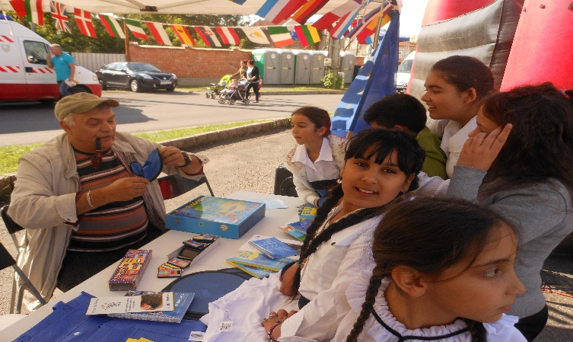

lehetőséget biztosított a
Nógrád megyei ED információs irodának. Ebben az évben szeptember 23-án került megrendezésre a nagyszabású rendezvény, ezúttal Pásztó városában.
Az ünnepi rendezvénysorozat egyik fő programja volt az
irodánk sátra mellett felállított „Európa Vár”, ahol moderátoraink, játékvezetőink és szóróanyagokkal felszerelkezett munkatársaink várták a
nagyérdeműt, a város Fő utcáján. Az ED regionális programja elsősorban
a fiatalok érdeklődésére tartott számot, ahol nagy keletje volt a prospektusainknak, az EU játék munkafüzetnek és az elmaradhatatlan Európa kvíznek is.

